前旗三中2019-2020学年度第一学期期末考试
初二年级物理试题
一、选择题（每题3分，共39分）
1.下列数据，最接近实际情况的是（ ）
A.一个苹果的质量约为5kg B.人步行的速度约为10m/s
C.现在教师内的温度约为60℃ D.乒乓球台的高度约为80cm
2.摄影师抓拍了一个有趣的场面如图所示，一只乌鸦站在飞翔的老鹰背上休憩。
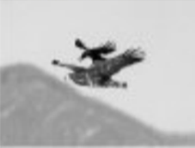
下列说法正确的是（ ）
A.以乌鸦为参照物，老鹰是静止的
B.以地面为参照物，乌鸦是静止的
C.以乌鸦为参照物，乌鸦是运动的
D.以地面为参照物，老鹰是静止的
3.家住在二楼的小明早上醒来，听到同学小华在楼下喊他一起打球。下列有关声现象的解释，
错误的是（ ）
A.小明能听到楼下的叫喊声，说明声音可以在空气中传播
B.小华的叫声很大，说明他的音调高
C.小明从叫喊声中听出是小华，他是根据音色来判断的
D.小明的妈妈提醒他下楼时脚步要轻些，这是为了减弱噪声
4.下列有关声的说法正确的是（ ）
A.在空气中超声波比次声波传播速度大 B.声音可以在真空中传播
C.利用超声波可以除去人体内的结石 D.噪声不是由物体振动产生的
5.下列现象中属于熔化吸热的是（ ）
A.游泳结束上岸后有点冷 B.加冰块使饮料温度降低
C.利用干冰降温防止食品变质 D.向地上撒水降低环境温度
6.下列是对我们生活中常见的一些热现象的解释，其中正确的是（ ）
A.用久了的白炽灯灯丝变细了是升华现象
B.衣柜里的樟脑丸变小是因为樟脑丸蒸发了
C.清晨花草上的小露珠是由空气液化而形成的
D.发烧时在身体上擦些酒精降温是因为酒精的温度低

7.一壶冷水的质量为2.5kg，放在炉子上烧开后称得其质量为2.4kg，这是因为（ ）
A.由于水的温度升高了，所以其质量变小了
B.质量不会变小，肯定是称量错了
C.质量变小的原因是因为水在沸腾的过程中，部分水汽化的结果
D.以上说法都不对
8.下列说法正确的是（ ）
A.人在岸上看到水中的“飞鸟”是由于光的反射形成的
B.人在岸上看到的水中“鱼”的位置比实际位置低
C.光从水射入空气后速度变小
D.光在发生折射后，折射角一定小于入射角
9.某物体做匀速直线运动，由速度公式v=s/t可知，物体的（ ）
A.速度与时间成反比 B.速度与路程成正比
C.路程与时间成正比 D.以上说法都不对
10.某同学在“探究凸透镜成像规律”的实验中，记录并绘制了像到凸透镜的距离v
跟物体到凸透镜的距离u之间关系的图像，如图所示，下列判断正确的是（ ）
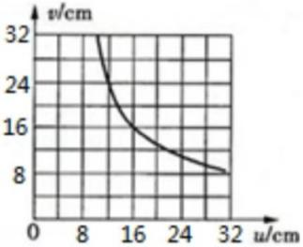
A.该凸透镜的焦距是16cm
B.把物体从距凸透镜12cm处移动到24cm处的过程中，
像逐渐变小
C.当u=12cm时，在光屏上能得到一个缩小的像
D.当u=20cm时成放大的像，投影仪就是根据这一原理
制成的
11.小芳吃雪糕时，看到雪糕周围冒“冷气”，由此她联想到了吃泡方便面时碗里冒“热
气”的情景。以下是她对“冷气”和“热气”的思考，其中正确的是（ ）
A. “冷气”和“热气”本质是相同的，他们都是汽化成的水蒸气
B. “冷气”和“热气”本质是不同的，前者是小水珠，后者是水蒸气
C. “冷气”和“热气”本质是不同的，前者是液化形成的，后者是汽化形成的
D. “冷气”和“热气”本质是相同的，他们都是液化形成的小水珠
12.一座大桥长1.6km，一列长200m的火车以10m/s的速度完全通过此桥，则所需
时间为（ ）
A.120s B.140s C.160s D.180s
[来源:学_科_网Z_X_X_K]

13.如图所示，是探究甲、乙两种物质质量跟体积关系的图像，以下分析正确的是（ ）[来源:学科网ZXXK]
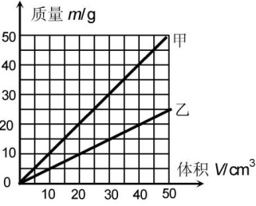
A.同种物质的质量跟体积的比值是不同的
B.不同物质的质量跟体积的比值是相同的
C.甲物质的质量跟体积的比值比乙物质的大
D.甲物质的质量跟体积的比值比乙物质的小

二、作图题（每题4分，共8分）[来源:Zxxk.Com]
14.如图所示，光从空气射向水中，请做出反射光线和折射光线。
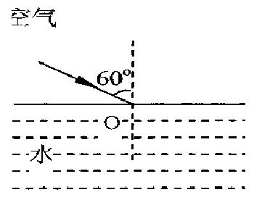

[来源:Z&xx&k.Com]

15.如图所示，试找到点光源S，并画出从点光源S发出的一条光线经平面镜反射后
经过凹透镜的光路图。
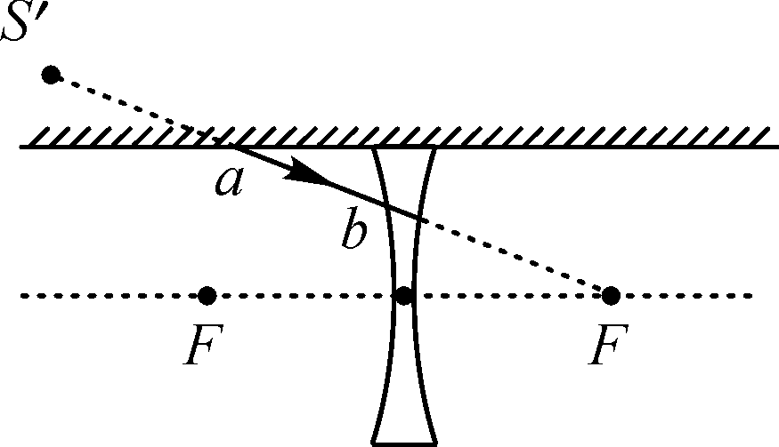

三、实验探究题（每空2分，共36分）
16.（6分）⑴物体的宽度是 cm；⑵停表的读数是 s；
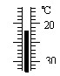
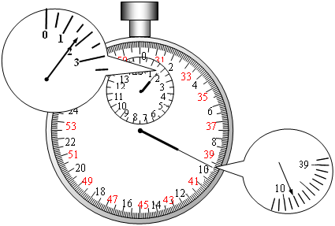
⑶温度计的示数是 ℃。[来源:学,科,网]
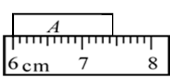

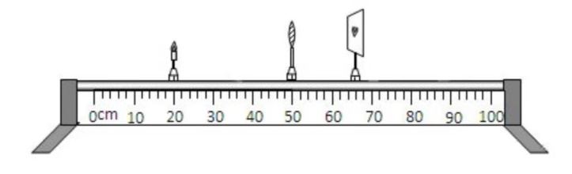
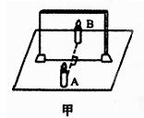
17.（14分）如图所示(甲)、（乙）分别是“探究平面镜成像特点”和“探究凸透镜成像规律”的实验装置。

乙

⑴在甲实验中，人在蜡烛A的同侧看到烛焰的像是光的 (选填“反射”或“折射”)现象形成的。
⑵移去蜡烛B，在其原来的位置放一光屏，光屏上不能呈现蜡烛A的像，说明 。
⑶ 如乙图所示，蜡烛恰好在光屏上所成的像是 (填像的性质)，可以判断此实验中凸透镜的焦距 （选填“大于”或“小于”）15cm，生活中的 （选填“照相机”、“投影仪”或“放大镜”）就是利用了这样的原理。若某同学不小心用手指尖触摸到了凸透镜，这时在光屏上将 （选填“会”或“不会”）成一个完整的像。
⑷实验过程中燃烧的蜡烛不断缩短，光屏上的像逐渐 （选填“向上”或“向下”）移动。

18.（6分）小明探究“水的沸腾”时所使用的实验装置如下图（甲）所示。
学校___________ 年级_________ 班级______ 考号________ 姓名________
………………………密…………………………封……………………………线…………………………
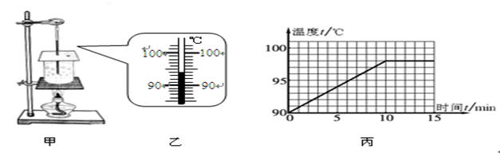
⑴某时刻温度计的示数如图（乙）所示，则此时温度计的示数是 ℃。
⑵小明根据实验数据绘制出了水沸腾时温度和时间关系的曲线如图（丙）。根据图（丙）可知水的沸点是 ℃。
⑶小明看到，从水温达到90℃到水沸腾共用时10min。为了节约课堂时间，请你给小明提出一条合理化的建议 。

19.（10分）小明用天平、烧杯和量筒测牛奶的密度，下图按照甲、乙、丙、丁的顺序表示了他主要的操作过程。
⑴将天平放在 上，游码拨至标尺左端 处，并调节天平平衡。
⑵取适量的牛奶倒入烧杯中，用天平测牛奶和烧杯的总质量，天平平衡时，右盘中砝码及游码的位置如图乙所示，其总质量为 g。
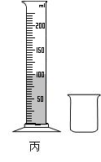
⑶如图丙所示，将烧杯中的牛奶全部倒入量筒中，则量筒中牛奶的体积是 ${cm}^{3}$。根据测量数据计算出牛奶的密度是 ${kg/m}^{3}$。
乙
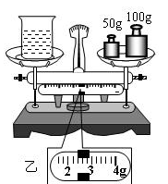
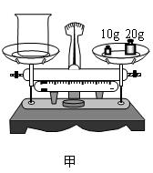

四、计算题（共17分）
20.（7分）根据图中的交通标志牌计算、回答：
⑴标志牌中的“30km”和“120”意义是什么？
⑵在遵守交通规则的前提下，汽车从交通标志牌到机场的最快时间为多少min？
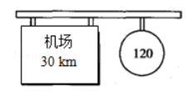

21.（10分）体积是50${cm}^{3}$的铝球，它的质量是54g，问这个铝球是空心的还是实
心的？若是空心的，空心部分体积为多大？（$ρ_{铝}=2.7×{10}^{3}{kg/m}^{3}$）

